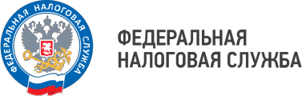

WWW.NALOG.GOV.RU

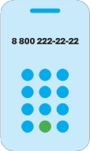

**Как сформировать выписку из Единого государственного реестра налогоплательщиков**

Напоминаем, что с 1 января 2026 года свидетельство о постановке на учет в налоговом органе упраздняется. Для физических лиц подтверждать постановку на учет будет выписка из Единого государственного реестра налогоплательщиков (ЕГРН).

Уже сейчас можно самостоятельно запросить выписку из ЕГРН с помощью:

- сервиса ФНС России «Сведения об ИНН физического лица (https://clck.ru/3PV5wY);

- через «Личный кабинет налогоплательщика для физических лиц» (https://clck.ru/3PV62o);

- через портал Госуслуг (заявление на получение выписки следует подписать усиленно неквалифицированной электронной подписью с помощью приложения «Госключ») (https://clck.ru/3PV7Ty);

- по почте заказным письмом, в этом случае необходимо приложить заверенные в установленном порядке копии необходимых документов;

- в налоговый орган или МФЦ с заявлением о постановке на учет в налоговом органе,

приложив документ, удостоверяющий личность и подтверждающий регистрацию по месту жительства или месту пребывания (при отсутствии места жительства).

Если нужна выписка из реестра налогоплательщика в отношении ребенка, то в дополнение к заявлению и паспорту родителя понадобятся также свидетельство о рождении ребенка и документ, подтверждающий регистрацию ребенка по месту жительства. Дети, достигшие 14 лет, могут обратиться за выпиской самостоятельно.

Запрос обрабатывается в течение пяти дней. Сформированный документ подписывается усиленной квалифицированной электронной подписью и равнозначен документу на бумаге, заверенному собственноручной подписью должностного лица и печатью налогового органа.

Контактный телефон Инспекции: +7(84457)3-76-90 доб.28-15, 28-16

**8 (800) 222-22-22**

Бесплатный многоканальный телефон

контакт-центра ФНС России